CỘNG HÒA XÃ HỘI CHỦ NGHĨA VIỆT NAM
Độc lập – Tự do – Hạnh phúc

BÁO CÁO SÁNG KIẾN
Đề nghị công nhận Chiến sĩ thi đua cơ sở

I. SƠ LƯỢC LÝ LỊCH:
- Họ tên: NGUYỄN THANH SƠN
- Sinh ngày, tháng, năm: 11/10/1963 Giới tính: Nam
- Trình độ chuyên môn nghiệp vụ: Cử nhân Ngữ Văn.
- Chức năng, nhiệm vụ được giao: Nhân viên
- Chức vụ, đơn vị công tác: Phòng Khảo thí và Đảm bảo chất lượng.

- NỘI DUNG:
1. Thực trạng tình hình trước khi có sáng kiến, giải pháp trong đề tài nghiên cứu
Từ năm học 2014-2015 trở về trước, tại trường Cao đẳng Kỹ thuật Lý Tự Trọng việc chấm thi trắc nghiệm trên giấy thi được thực hiện bằng phương pháp thủ công là dùng bìa đục lỗ để chấm thi bằng tay theo từng bộ mã đề thi tương ứng. Các bước chấm thi trắc nghiệm thủ công được tiến hành như sau:
- Bước 1: Giảng viên theo sự phân công của Tổ, Khoa chuyên môn thực hiện việc soạn bộ đề thi trắc nghiệm theo kế hoạch đào tạo của Tổ, Khoa. Sau khi hoàn chỉnh bộ đề thi trắc nghiệm, giảng viên gởi bộ đề thi trắc nghiệm cho Tổ, Khoa kiểm tra lại về nội dung câu hỏi, hình thức trình bày đề thi để Tổ, Khoa ký duyệt. Duyệt xong, Khoa sẽ gửi toàn bộ các bộ đề thi trắc nghiệm về Phòng Khảo thí.
- Bước 2: Phòng Khảo thí tiến hành kiểm tra sơ bộ lại hình thức trình bày, nội dung câu hỏi, số lượng câu hỏi xem có đáp ứng đúng, đủ yêu cầu về thời gian thi, điểm số phân bổ cho số câu hỏi thi hay không. Khi bộ đề thi trắc nghiệm đã đáp ứng, Phòng Khảo thí sẽ tiếp nhận bộ đề thi và tiến hành niêm phong.
- Bước 3: Trước mỗi kỳ thi, Phòng Khảo thí trình Lãnh đạo trường duyệt chọn lựa bộ đề thi trắc nghiệm cho kỳ thi. Bộ đề thi trắc nghiệm sau khi đã được Lãnh đạo trường duyệt, chọn sẽ được niêm phong lại cẩn thận cất vào tủ đựng đề thi, niêm phong.
- Bước 4: Đến kỳ thi, Phòng Khảo thí mời Phòng Thanh tra chứng kiến thanh tra việc mở niêm phong bộ đề thi tiến hành in bộ đề thi ra giấy, đóng gói đề thi theo

từng phòng thi, niêm phong và cất toàn bộ túi đựng đề thi vào tủ đựng đề thi, niêm phong tủ.
- Bước 5: Sau khi tổ chức thi xong , Phòng Khảo thí tiến hành việc đánh mã, cắt phách bài thi, niêm phong đầu phách và gởi trả bài thi về Khoa chấm. Khoa tổ chức việc phân công giảng viên chấm bài thi bằng tay theo phương pháp dùng bìa đục lỗ từng bộ đề thi trắc nghiệm tương ứng.
2. Những yếu tố khách quan, chủ quan trong việc đề xuất thực hiện đề tài
2.1 Yếu tố khách quan:
Chấm thi trắc nghiệm trên giấy bằng phương pháp thủ công dùng bìa đục lỗ mất rất nhiều thời gian, công sức của GV.
2.2 Yếu tố chủ quan:
Trước khi chấm thi trắc nghiệm trên giấy GV bắt buộc phải tiến hành: Lựa chọn bài thi của sinh viên; Sắp xếp bài thi theo từng bộ mã đề tương ứng; Đọ bài thi với bộ mã bìa đục lỗ sẵn tương ứng để chấm, nên đôi khi xảy ra nhầm lẫn giữa bài thi mang mã đề này với bộ mã bìa đục lỗ của đề kia.
3. Tên sáng kiến, giải pháp trong công tác, đề tài nghiên cứu:
Xây dựng quy trình chấm thi trắc nghiệm trên giấy thi bằng máy.

4. Nội dung của sáng kiến, giải pháp trong công tác, đề tài nghiên cứu.
Để thực hiện chấm thi trắc nghiệm trên giấy thi bằng máy, người sử dụng cần thực hiện 5 giai đoạn:
- Chuẩn bị cho việc tổ chức thi trắc nghiệm trên giấy.
- Tổ chức thi trắc nghiệm trên mẫu giấy quy định.
- Chấm thi trên giấy bằng máy (Nhận dạng chấm điểm ).
- Hậu kiểm.
- Cập nhật điểm thi - Lên kết quả.

4.1 Giai đoạn 1: Chuẩn bị cho việc tổ chức thi trắc nghiệm trên giấy
Có thể tóm tắt bằng sơ đồ:

Tạo ngân hàng
bộ đề thi trắc nghiệm
Lập danh sách
Sinh viên dự thi

Quản lý
thi trắc nghiệm trên giấy
Xếp lịch thi – phòng thi
Phân công GV coi thi

In bộ đề thi trắc nghiệm ra giấy
Tạo bộ đề thi trắc nghiệm

Tổ chức thi trắc nghiệm trên giấy

Xem danh sách SV nộp bài

Chấm điểm thi trắc nghiệm trên giấy

4.2 Giai đoạn 2: Tổ chức thi trắc nghiệm trên mẫu giấy quy định
Sơ đồ tóm tắt:
SV cần ghi đầy đủ thông tin trên giấy thi trắc nghiệm

SV dùng bút chì tô đậm ở khung: Số báo danh, Mã đề thi

Tiến hành thi trắc nghiệm trên giấy

SV nộp bài thi trắc nghiệm -
Kết thúc thi

Khi thi trắc nghiệm trên giấy, sinh viên cần thực hiện các bước sau:
- Điền đầy đủ thông tin theo yêu cầu của tờ giấy thi.
- Điền đầy đủ thông tin vào ô: Số báo danh, Mã đề thi.
- Dùng bút chì 2B tô đen, đậm. kín trong khung tròn ô: Số báo danh, Mã đề thi.
- Dùng bút chì 2B tô đen, đậm, kín 1 ô tròn tương ứng với phương án trả lời đúng.
- Tiến hành thi, nộp bài và kết thúc thi.
* Lưu ý: 1. Giấy thi trắc nghiệm phải được in trên mẫu giấy quy định. Nếu mẫu giấy thi trắc nghiệm không đúng quy định, máy chấm sẽ không nhận dạng và không chấm được bài thi.
2. Khi thi trắc nghiệm trên giấy, giám thị cần dặn dò kỹ SV:
+ Sử dụng bút chì 2B. Chuẩn bị sẵn gôm tẩy để sử dụng (khi cần).
+ Tô đen đậm, kín ô tròn: Số báo danh, Mã đề thi, Câu trả lời. Không tô lem ra ngoài; Không tô một lúc 2 câu trả lời ( VD: a, c ).Không viết thêm dấu chấm, hoặc đánh dấu khác vào nội dung không liên quan.
+ Khi tô đen sai câu trả lời: cần gôm tẩy thật sạch, không để lại dấu mờ.
+ SV cần giữ cẩn thận giấy thi: không để bị nhăn hoặc bị nhàu nát.
+ Chỉ được phép nộp bài thi sau khi cả phòng đã làm xong bài.

4.3 Giai đoạn 3: Chấm thi trên giấy bằng máy (Nhận dạng chấm điểm )
Scan tất cả bài thi SV đã dự thi

Chấm điểm thi trên giấy bằng máy
( Nhận dạng chấm điểm bài thi )

Quản lý thi trắc nghiệm
( Cập nhật điểm thi – Lên kết quả )

Sau khi SV thực hiện bài thi trên giấy, người sử dụng tiến hành các bước:
+ Scan tất cả bài thi của SV đã dự thi.
+ Vào màn hình Chấm điểm giấy để tiến hành nhận dạng và chấm điểm bài thi. + Vào màn hình Quản lý thi trắc nghiệm để tiến hành cập nhật điểm thi, lên kết quả học tập của SV.
4.3.1 Quản lý kết quả trắc nghiệm giấy
Trên menu chính, người dùng chọn Trắc nghiệm → Quản lý thi trắc nghiệm → Quản lý kết quả trắc nghiệm giấy.
Nhập đầy đủ các thông tin:
- Dạng chấm thi: ngoài hệ thống.
- Mẫu phiếu: mẫu giấy…. (VD: 05.01.2015)
- Thư mục ảnh: Vào Computer → Local Disk (E) → Lưu bài thi HKI 2015 → File scan HKI → File scan đợt 4 → File môn thi, bậc thi ( anh văn 1 CD…) → File lớp đã lưu ( VD: 15CD – O) → OK.
- Đáp án: Vào Local Disk (E) → Lưu bài thi HKI 2015 → File các đáp án → Đáp án đợt 2 (15CD anh văn 1.xls) → Open.
- Tên bài thi: Nhập chữ bất kỳ (VD: abcdef…)
Vào nút 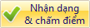 hệ thống sẽ nhận dạng và chấm điểm các bài thi chứa trong thư mục ảnh.

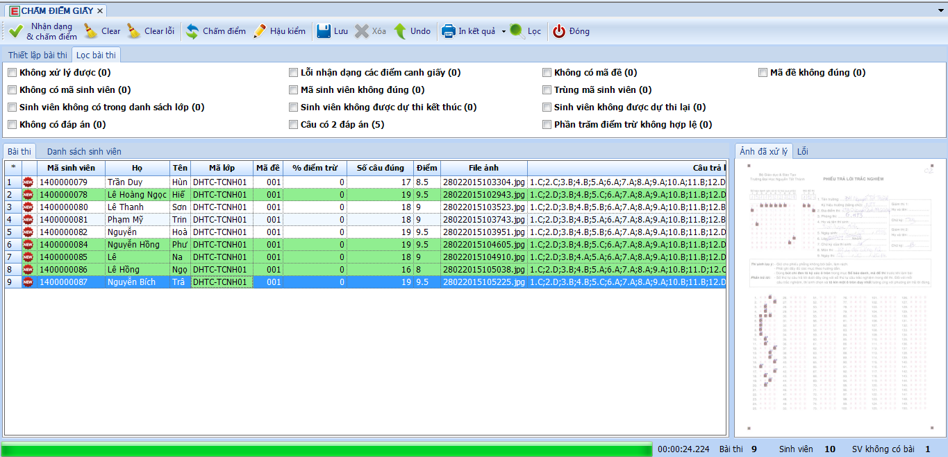

Căn cứ vào kết quả nhận dạng chấm điểm, người dùng sẽ tiến hành kiểm tra lại bằng cách vào lần lượt các ô vuông có lỗi để kiểm tra lại:
- Trường hợp ô Mã sinh viên không đúng ( do SV tô đen không đúng mã; tô bút chì quá nhạt, tô không kín hết ô tròn hoặc tô ra phía ngoài ô tròn…). Màn hình có thể hiển thị: ??4 hoặc 1?2. Cũng có thể do máy chấm nhận dạng lệch mã ( thay vì mã 012, máy lại nhận ra 122), lúc đó người dùng phải tô đen lại mã trên tờ giấy thi cho SV và scan chấm lại bài thi.
- Trường hợp Câu có 2 đáp án hoặc Câu không có đáp án người dùng kiểm tra lại xem có đúng như vậy không. Nếu đúng thì bỏ qua vì đây là phương án trả lời của SV. Nếu không đúng thì cần kiểm tra lại bài thi của SV( có thể do SV bôi xóa vết tô đen chưa sạch hoặc tô đen quá nhạt).
Người dùng đánh dấu check vào ô vuông lỗi → Vào 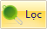 để lọc lại bài thi có lỗi, sau đó tiến hành chỉnh sửa lỗi.
- Bấm nút 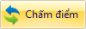 hệ thống sẽ chấm điểm các bài thi trên lưới.
- Chọn bài thi trên lưới sau đó bấm nút  sẽ hiển thị màn hình hậu kiểm.

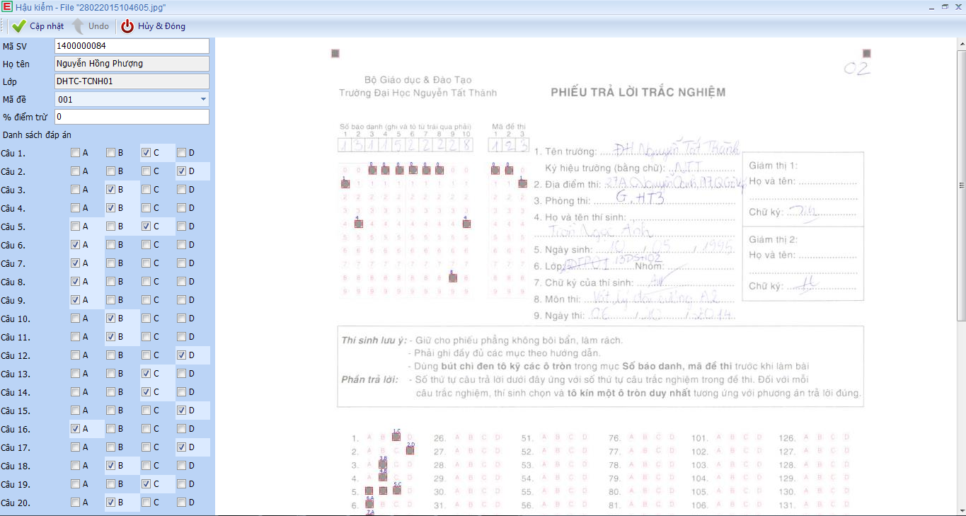

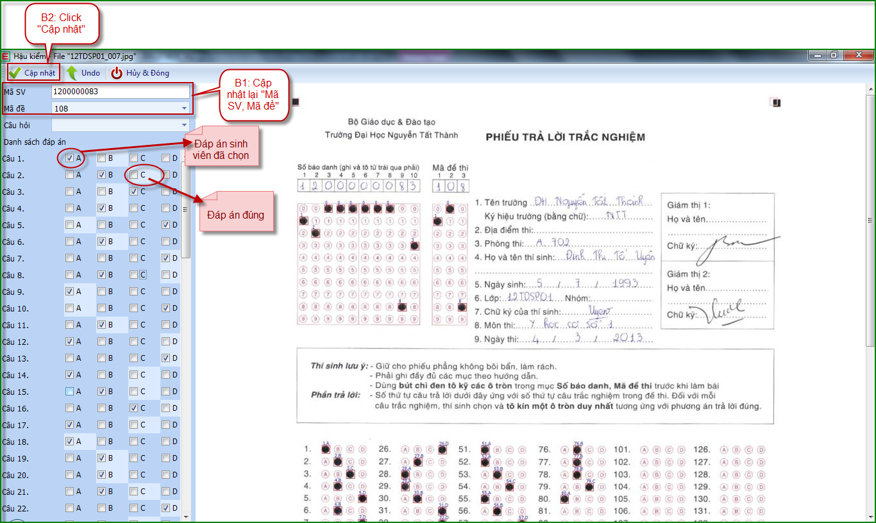

Người dùng có thể cập nhật bằng tay lại mã SV, mã đề.
* Lưu ý: 1. Mỗi câu sẽ có đáp án mà sinh viên đã chọn (đáp án được check), đáp án được tô màu là đáp án đúng của câu hỏi.
- Bấm nút để lưu điểm bài thi.
- Bấm nút để xóa bài thi .
2. Chỉ lưu điểm bài thi được khi các bài thi trên lưới không còn bị những lỗi nghiêm trọng.
3. Lọc bài thi bị lỗi theo 1 số lỗi thông dụng khi nhận dạng: trong Tab Lọc bài thi .
4. Chọn các thông tin lọc sau đó bấm nút để lọc các thông tin theo điều kiện lọc đã chọn.
4.3.2 Quản lý kết quả trắc nghiệm giấy – SBD
- Người dùng sử dụng chức năng này để chấm điểm các bài thi trắc nghiệm đã được thi trên giấy mà bài thi này dùng số báo danh của sinh viên.
- Trên menu chính, chọn Trắc nghiệm → Quản lý thi trắc nghiệm → Quản lý kết quả trắc nghiệm giấy – SBD.
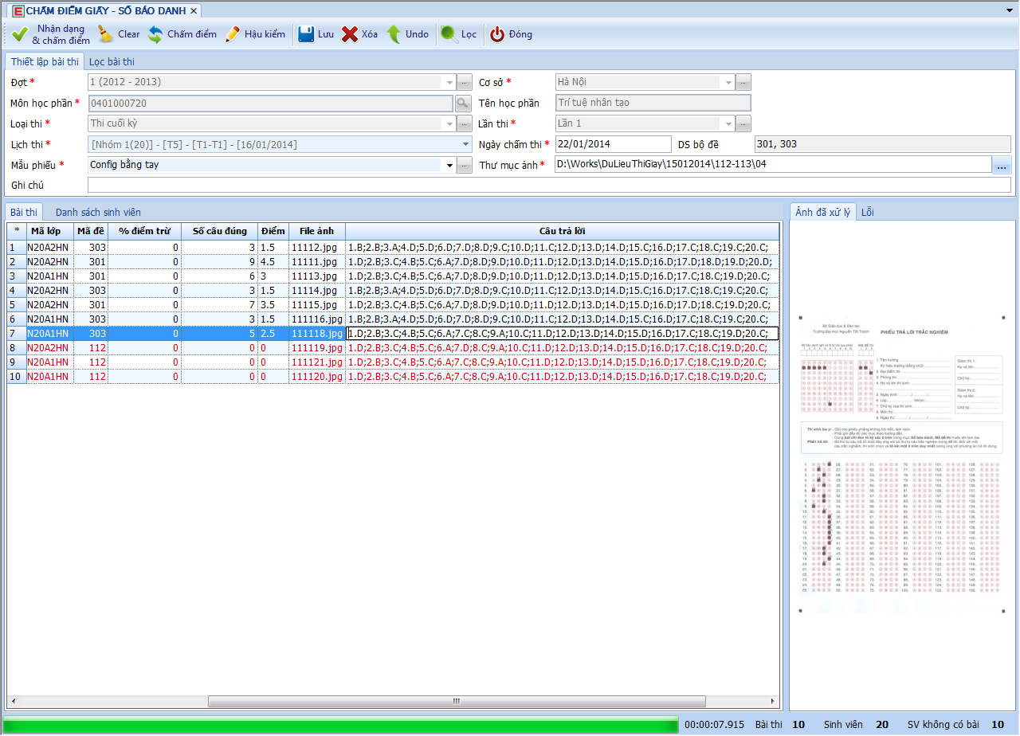

- Chọn các thông tin thiết lập bài thi như: Đợt, Môn học phần, Loại thi, Lần thi, Lịch thi, Ngày chấm thi, Mẫu phiếu, Thư mục ảnh (thư mục ảnh chứa bài thi trắc nghiệm giấy đã được scan).
- Bấm nút hệ thống sẽ nhận dạng và chấm điểm các bài thi chứa trong thư mục ảnh. Click vào từng dòng tên sinh viên để xem ảnh đã xử lý và lỗi nếu bài thi đó bị lỗi.
4.4 Giai đoạn 4: Hậu kiểm
Người dùng nếu muốn hậu kiểm bài thi của sinh viên thì phải chọn bài thi trên lưới, sau đó bấm nút sẽ hiển thị màn hình hậu kiểm.

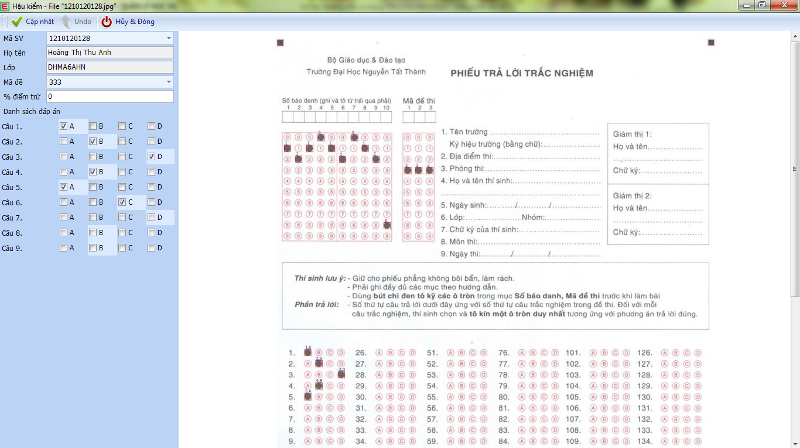

- Có thể cập nhật Mã đề, % điểm trừ.
- Nếu muốn cập nhật đáp án cho câu hỏi thì hãy chọn Câu hỏi và check lại đáp án.
- Bấm nút để cập nhật thông tin đã chỉnh sửa và trở về màn hình Chấm điểm giấy - số báo danh, sau đó bấm nút để chấm lại bài thi cho sinh viên vừa được hậu kiểm.
4.5 Giai đoạn 5: Cập nhật điểm thi - Lên kết quả
Quản lý kết quả trắc nghiệm ngoài
- Người dùng sử dụng chức năng này để quản lý kết quả thi trắc nghiệm ngoài.
- Trên menu chính, chọn Trắc nghiệm → Quản lý thi trắc nghiệm → Quản lý kết quả trắc nghiệm ngoài.
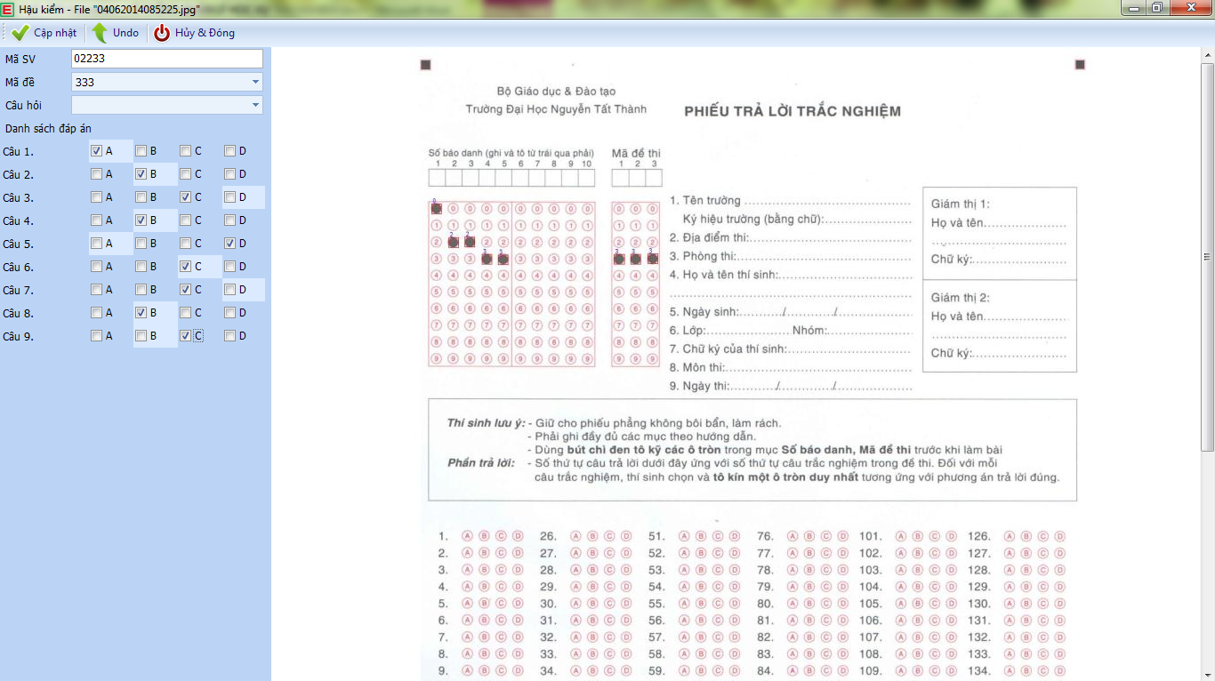
*Lưu ý: Mỗi câu sẽ có đáp án mà sinh viên đã chọn (đáp án được check), đáp án được tô màu là đáp án đúng của câu hỏi.
- Bấm nút Lưu để lưu kết quả thi của SV.
- Bấm nút để xuất điểm thi ra dạng excel.
- Bấm nút 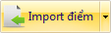 chọn một trong các màn hình import điểm: điểm môn học tín chỉ, điểm môn học niên chế, điểm tốt nghiệp.
2.5.1 Import điểm môn học – tín chỉ
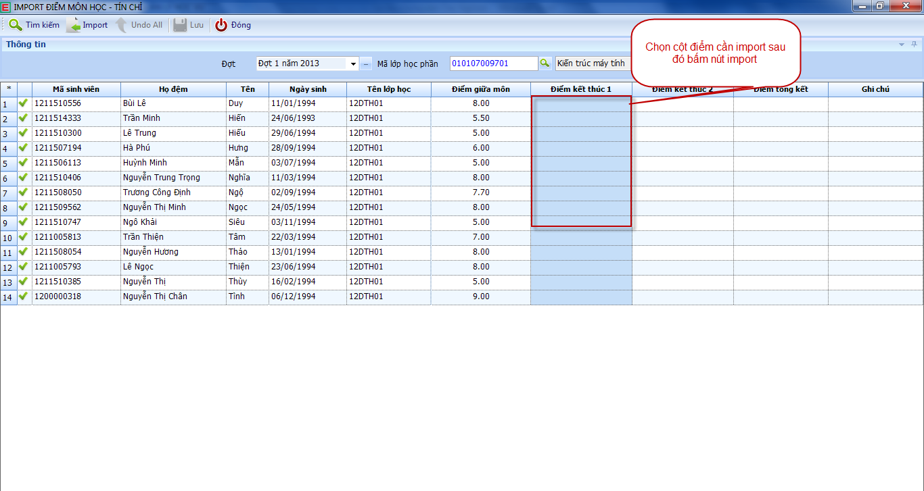
- Chọn đợt thi, mã lớp học phần sau đó bấm nút sẽ hiển thị danh sách sinh viên.
- Chọn cột điểm cần import sau đó bấm nút để import điểm.

2.5.2 Import điểm môn học – niên chế
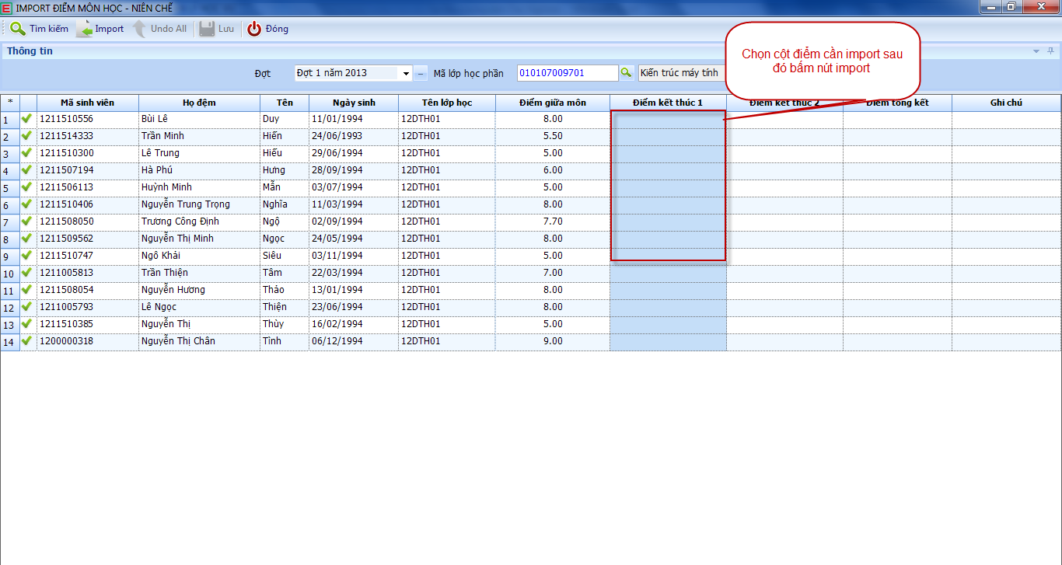
- Chọn đợt thi, mã lớp học phần sau đó bấm nút sẽ hiển thị danh sách sinh viên.
- Chọn cột điểm cần import sau đó bấm nút để import điểm.
2.5.3 Điểm tốt nghiệp
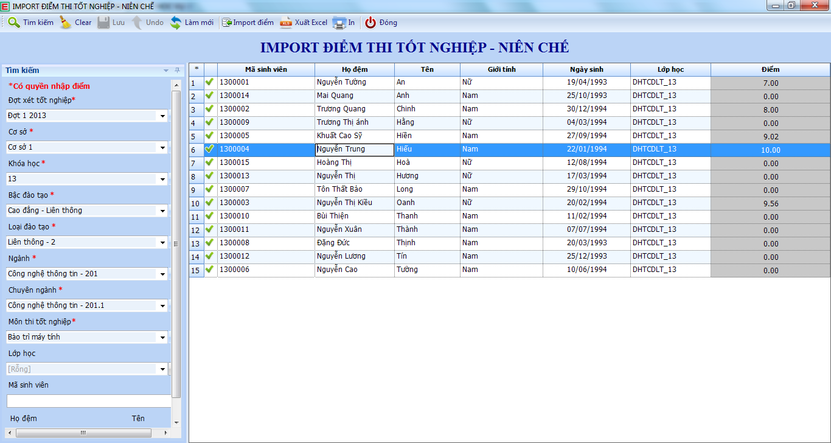
- Chọn các điều kiện tìm kiếm : đợt xét tốt nghiệp, cơ sở, khóa học, bậc đào tạo, loại đào tạo, ngành, chuyên ngành, môn thi tốt nghiệp sau đó bấm nút để hiển thị dữ liệu theo điều kiện tìm kiếm .
- Chọn cột điểm cần import sau đó bấm nút để import điểm.
- Bấm nút để lưu dữ liệu đang chọn.
- Bấm nút để xuất dữ ra dưới dạng file excel.
- Bấm nút để in dữ liệu.
- Bấm nút để đóng màn hình.
- Chọn dòng dữ liệu bài thi trên lưới bấm nút  chọn chức năng để in hình bài thi tương ứng.
- Bấm nút 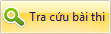 hiển thị màn hình Tra cứu bài thi ngoài.

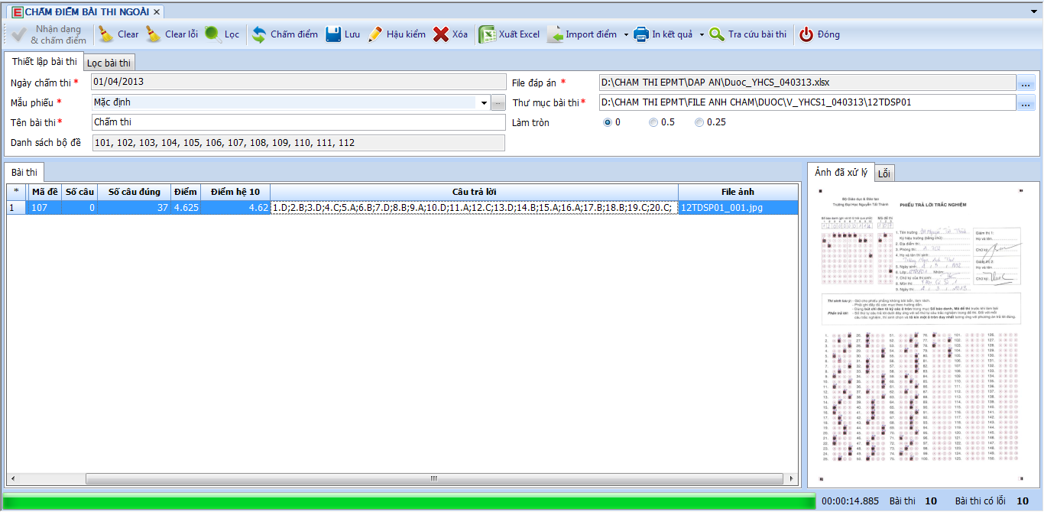
*Lưu ý: Nút tra cứu điểm thi dùng cho trường hợp sinh viên phúc khảo muốn chấm lại bài thi, cần chọn đúng ngày chấm thi và mã sinh viên mới có thể tìm được bài thi.
Chọn các thông tin lọc sau đó bấm nút để lọc các thông tin theo điều kiện lọc đã chọn.

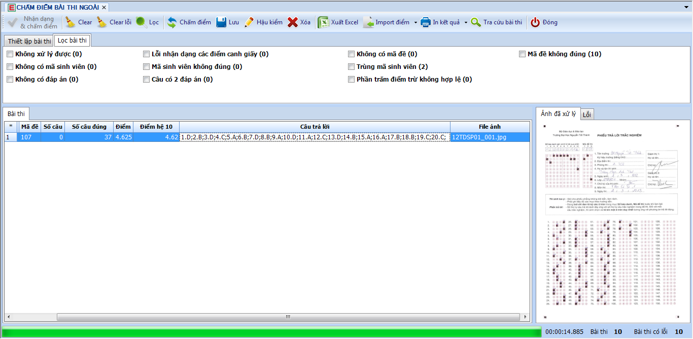

5. Phạm vi áp dụng, khả năng phổ biến:
Phạm vi áp dụng: trong công tác chấm thi trắc nghiệm trên giấy thi kết thúc học phần, thi tốt nghiệp.
Khả năng phổ biến: trong phạm vi phòng Khảo thí ( vì số lượng máy Scan bài thi có giới hạn và phần mềm chấm thi trắc nghiệm máy cũng giới hạn người dùng )
6. Thời điểm áp dụng: kể từ tháng 12/2015.
7. Hiệu quả mang lại:
- Chấm thi trắc nghiệm trên giấy bằng máy đã giải quyết được về cơ bản bài toán tự động hóa trong công tác chấm thi trắc nghiệm trên giấy của nhà trường.
- Hệ thống phần mềm chấm thi được vận dụng sẽ cho kết quả thi chính xác và chấm thi nhanh hơn, số lượng chấm nhiều hơn, loại bỏ hoàn toàn các hạn chế của phương pháp chấm thi trắc nghiệm truyền thống dùng bìa đục lỗ.
- Kết quả chấm thi trắc nghiệm được tự động lưu trữ trên máy tính nên dễ dàng trong việc in ấn, xử lý kết quả và tránh được những sai sót trong khâu nhập liệu với cách chấm thi thủ công thông thường.
- CÁC HÌNH THỨC ĐÃ ĐƯỢC KHEN THƯỞNG:
- Đạt LĐTT cả năm liên tục từ năm 1982 đến nay.
- Được công nhận Chiến sĩ thi đua cơ sở nhiều năm liền: từ năm 1988-1993; từ 1996 - 2003; từ năm 2007-2009.
- Năm 1999: Được công nhận Chiến sĩ thi đua Thành phố (QĐ số 5201/ QĐ-UB ngày 10/09/1999).
- Năm 2006 được tặng Kỷ niệm chương Vì Sự nghiệp Giáo dục ( Bộ GDĐT).
- Năm 2009: Bằng khen của UBND.TPHCM Hoàn thành xuất sắc nhiệm vụ 2 năm liên tục 2007-2008, 2008-2009 (QĐ số 4911/QĐUB ngày 28/10/2009)
- Năm 2012- 2013: Chiến sĩ thi đua cơ sở.

Tp Hồ Chí Minh, ngày 29 tháng 03 năm 2016
XÁC NHẬN CỦA HỘI ĐỒNG NGƯỜI BÁO CÁO
KHOA HỌC CẤP CƠ SỞ

Nguyễn Thanh Sơn

